Sistema de monitoramento de CO₂
Estrutura
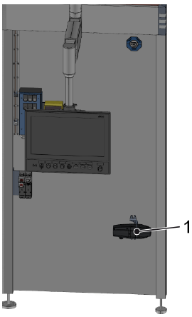
Figura Erro! Nenhum texto com o estilo especificado foi encontrado no documento.-1: Sistema de monitoramento de CO₂ no revestimento da máquina
Nº | Descrição
1 | Monitoramento de exposição ocupacional de CO₂ no console de operação

Funcionamento
O posto de trabalho principal do operador da máquina é monitorado por um equipamento de medição de CO₂. Se a concentração de CO₂ nos arredores do posto de trabalho exceder o limite de exposição ocupacional, um alarme de dois estágios é acionado.
Se o alarme prévio for acionado, uma mensagem de informação e uma mensagem referente aos passos a seguir são mostradas na tela.
Se o alarme principal for acionado, uma parada de segurança é realizada pelo sistema de controle de segurança da máquina. Uma mensagem de informação e uma mensagem referente aos passos a seguir são mostradas na tela.
Operação automática da máquina é pausada, para que o operador possa sair do posto de trabalho e tomar as medidas necessárias. Outras pessoas aos arredores da máquina devem ser notificadas do perigo.
O operador da máquina deve tomar medidas cabíveis para a redução da concentração de CO₂ para abaixo dos limites permitidos. Medidas cabíveis são, por exemplo, ventilação suficiente e extração do gás de CO_{2.}
Local de instalação: O sensor para monitoramento da concentração de CO₂ está fixado no revestimento da máquina.

